Informazioni per la sostituzione dei gruppi funzionali
Manuale officina KDI 1903 M-MP (Rev.02.2)

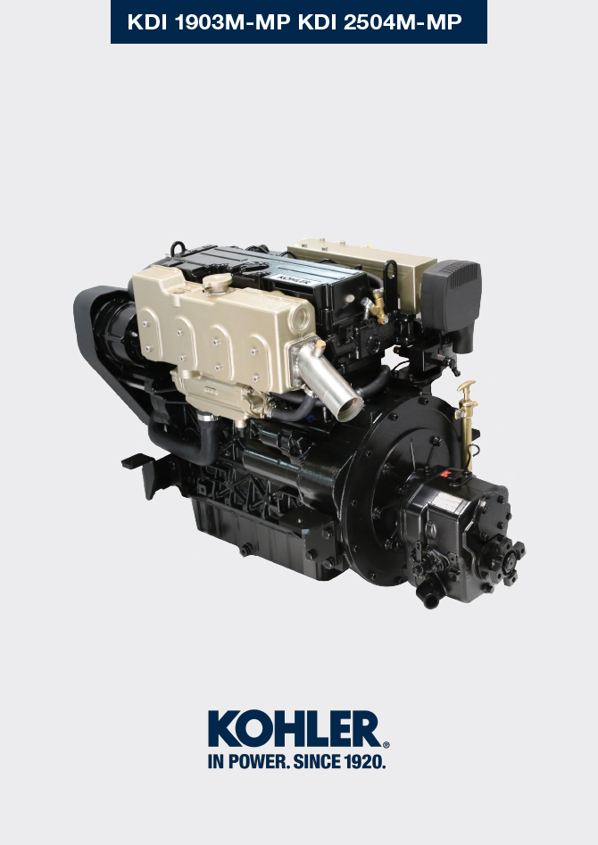
Sommario
1. TITOLO 1 2
1.1. Asdfsdfsdf 2
1.2. Asdfsdfsdfggg 2

Informazioni per la sostituzione dei gruppi funzionali

Sostituzione iniettori e pompa iniezione
Importante  - Prima di eseguire l'operazione vedere il Par. 3.3.2 .  - I tubi carburante devono essere sostituiti dopo due smontaggi.  - Sigillare tutti i raccordi dei componenti iniezione come illustrato nel Par. 2.9.7 al momento dello smontaggio.  - Sostituire sempre le guarnizioni di tenuta ad ogni montaggio.  - Movimentare i componenti come descritto nel Par. 2.17 .  - Fare riferimento al Par. 1.3 per i riferimenti operativi durante la procedura di smontaggio e montaggio.  - Gli iniettori RSN-A se riparati, dovranno essere certificati da un centro Stanadyne per controllarne il corretto funzionamento - verificare sul catalogo ricambi il tipo di iniettori montati sul motore (in descrizione è specificato RSN-A ). | 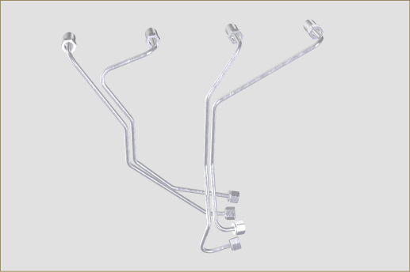  Fig 6.1
6.1.1 Smontaggio tubi iniezione carburante (pompa iniezione/iniettori)  - Rimuovere i fermi C dei tubi D . | 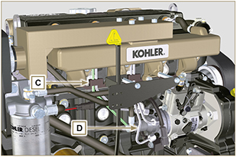  Fig 6.2
- Svitare i dadi F .  - Svitare i dadi E.  - Rimuovere i tubi D . | 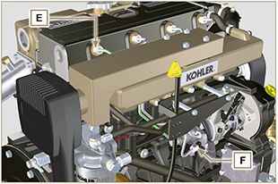  Fig 6.3
6.1.2 Smontaggio cappello bilancieri  - Allentare la fascetta G e e scollegare il tubo H  - Svitare le viti L e rimuovere il cappello bilancieri C . | 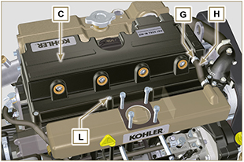  Fig 6.4
6.1.3 Smontaggio tubo rifiuto carburante  - Svitare le viti M e rimuovere il tubo N . | 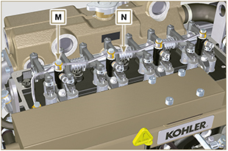  Fig 6.5
6.1.4 Smontaggio iniettori  - Svitare la vite P e rimuovere la rondella Q e successivamente la staffa R .  - Estrarre l'iniettore Z .  NOTA: Nel caso in cui non si riesca a sfilare l'iniettore (agendo esclusivamente nel punto BC ), utilizzare una chiave a forchetta (11 mm), eseguendo piccole rotazioni per sbloccare il componente.  - Sigillare tutti i raccordi dei componenti iniezione come illustrato nel Par. 2.9.7  - Assicurasi che la guarnizione S sia rimasta nella posizione corretta ( Fig. 6.7 ). Nel caso non lo fosse provvedere al recupero all'interno del canotto iniettore V. | 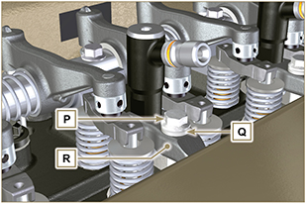  Fig 6.6  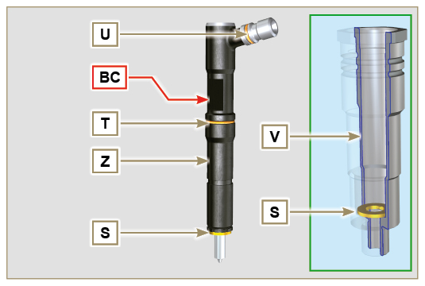  Fig 6.7
6.1.5 Smontaggio pompa iniezione  Importante  - Prima di procedere allo smontaggio, procedere all'identificazione codice pompa tramite la targhetta identificativa ( Pos. 12 - Tab. 2.12 ).  - In alternativa identificare la pompa tramite il catalogo ricambi online ( https://partners.lombardini.it/App/SparepartCatalogue/Default/Catalogue.aspx ).  - Inserire l'attrezzo ST_30 nella sede dell'iniettore n° 1 e fissarlo con la staffa di fissaggio R per l'iniettore, la vite P e la rondella Q .  NOTA: Non serrare la vite P .  - Smontare il motorino d'avviamento  - Montare l'attrezzo ST_34 nella sede motorino avviamento Y e fissarlo con le due viti di fissaggio motorino.  - Ruotare l'albero a gomito in senso orario (vista lato distribuzione - Rif. A Par. 1.3 ) tramite l'attrezzo ST_34 portando il pistone del cilindro N° 1 in fase di compressione (le valvole del pistone N° 1 devono essere tutte in posizione di chiusura).  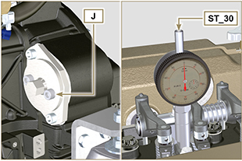  Fig 6.9  Tab. 6.1  CODICE POMPA ABBASSAMENTO PISTONE (mm) ANTICIPO α  ED0065900040-S 1,695 13°  ED0065905050-S 1,695 13°  ED0065905110-S 1,963 14°  ED0065905150-S 1,695 13°  ED0065905160-S 1,695 13°  ED0065905170-S 1,695 13°  ED0065905180-S 1,695 13°  ED0065905350-S 1,963 14°  ED0065905380-S 3,228 18°  ED0065905410-S 2,558 16°  ED0065905470-S 1,695 13°  ED0065905500-S 1,695 13°  ED0065905510-S 1,695 13°  ED0065905540-S 1,006 10°  ED0065905640-S 1,695 13°  ED0065905650-S 1,695 13°  ED0065905660-S 1,695 13°  ED0065905670-S 1,695 13°  ED0065905680-S 1,695 13° | 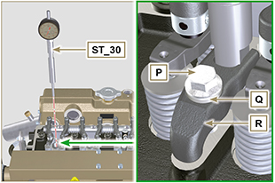  Fig 6.8  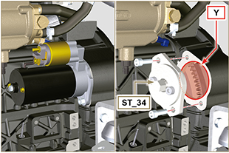  Fig 6.10
5. Trovare il PMS tramite l'attrezzo ST_30 portando poi l'indicatore del comparatore sullo 0 .  6. Tramite il codice pompa identificato, fare riferimento alla Tab. 6.1 per conoscere i gradi di anticipo e il corrispettivo valore di abbassamento del pistone.  7. Identificato il valore di abbassamento del pistone, ruotare l'albero a gomito in senso antiorario andando oltre il valore descritto in Tab. 6.1 , ruotare nuovamente l'albero in senso orario, fermandosi al valore corretto di anticipo utilizzando l'attrezzo ST_30 (vista lato distribuzione - Rif. A Par. 1.3 ).  NOTA: Il valore indicato in Tab. 6.1 deve essere raggiunto ruotando l'albero con il pistone in fase di compressione. Ruotare l'albero a gomito tramite l'attrezzo ST_34 . | 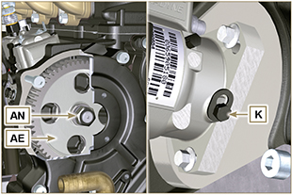  Fig 6.11  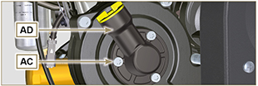  Fig 6.12
8. Bloccare l'attrezzo ST_34 tramite le viti J e accertarsi che l'albero a gomito non ruoti alterando il corretto valore di anticipo. Se ciò avviene, ripetere le operazioni descritte ai punti 4 , 5 , 6 , 7 e 8 .  9. Svitare le viti AC e rimuovere la flangia carico olio AD .  10. Svitare e rimuovere il dado AN fissaggio ingranaggio comando pompa iniezione AE .  11. Svitare la vite K e spostarela piastra asolata AB indirezione della freccia AA .  12. Avvitare la vite K per bloccare la pompa iniezione (coppia di serraggio a 12 Nm ).  Importante  - Dopo la rimozione del dado AN accertarsi che il corretto valore di anticipo sia rimasto inalterato su ST_30 .  - Porre attenzione che il dado AN non cada all'interno del carter.  13. Avvitare l'attrezzo ST_04 sull'ingranaggio AE .  14. Allentare le viti AF . | 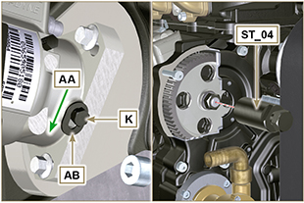  Fig 6.13  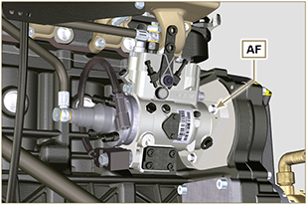  Fig 6.14
15. Avvitare la vite dell'attrezzo ST_04 per disaccoppiare la pompa iniezione AG dall'ingranaggio comando pompa iniezione AE .  16. Svitare le viti AF ed estrarre la pompa iniezione AG .  17. Svitare e rimuovere l'attrezzo ST_04 . | 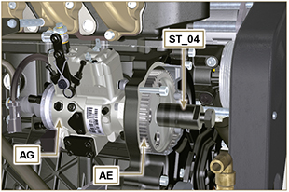  Fig 6.15
6.1.6 Montaggio pompa iniezione  Avvertenza  - Prima di montare la nuova pompa AG , accertarsi che la piastra AB sia libera di muoversi e che le vite di bloccaggio K non sia lenta (la pompa venduta come ricambio, è fornita bloccata in anticipo di iniezione cilindro N° 1 ).  - Assicurarsi che le superfici di accoppiamento sull'albero AP e sull'ingranaggio AE siano privi di impurità e di residui di lubrificanti.  - Togliere i cappucci di protezione solo al momento in cui si ricollegano i tubi.  - Non rimuovere l'attrezzo ST_30 .  1. Montare la pompa iniezione AG , inserendo l'albero AP sull'ingranaggio AE .  Importante  - Sostituire sempre le viti AF con nuove o in alternativa applicare Loctite 270 sui filetti.  2. Serrare le viti AF sul basamento AH (coppia di serraggio a 25 Nm ).  3. Accertarsi che il corretto valore di anticipo sia rimasto inalterato, serrare il dado AN sull'albero AP (come mostrato in Fig. 6.17 , è consentito l'uso di un cacciavite per guidare il dado AN sull'albero AP al fine di evitarne la caduta accidentale all'interno del carter AQ - coppia di serraggio a 70 Nm ). | 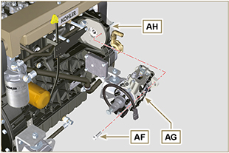  Fig 6.16  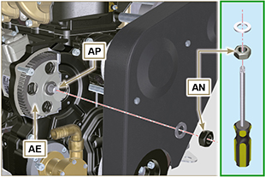  Fig. 6.17
4. Svitare la vite K e spostare la piastra asolata AB in direzione della freccia AA .  5. Avvitare la vite K (coppia di serraggio a 5.5 Nm ). La pompa iniezione ora è sbloccata.  6. Rimuovere l'attrezzo ST_30 e ST_34 . | 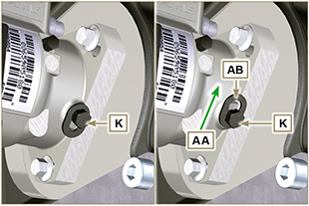  Fig 6.18
NOTA: Sostituire sempre la guarnizione AJ ad ogni montaggio.  7. Posizionare la guarnizione AJ nella sede sulla flangia AD .  8. Fissare la flangia AD sul carter AQ con le viti AC (coppia di serraggio a 8 Nm ). | 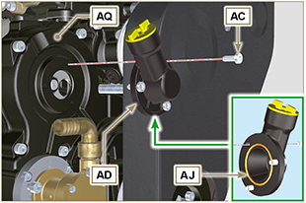  Fig 6.19
6.1.7 Montaggio iniettori  Importante  - Per evitare di danneggiare il sistema di iniezione i cappucci di protezione ( Par. 2.9.7 ) vanno tolti solo al momento del montaggio.  - Lubrificare le guarnizioni U, T, S , ed inserirle sull'iniettore Z. | 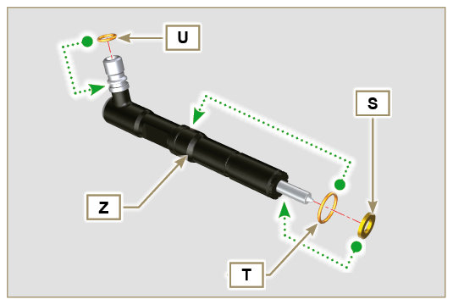  Fig 6.20
2. Inserire l'iniettore Z nel canotto V . | 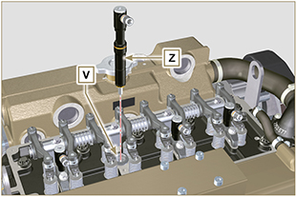  Fig 6.21
3. Assemblare i particolari P , Q , R e inserirli sull'iniettore Z . | 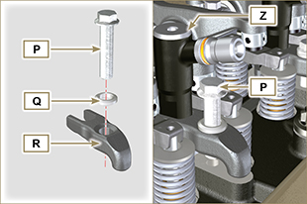  Fig 6.22
4. Inserire l'attrezzo ST_51 sui raccordi degli iniettori Z (dettaglio X1 ).  5. Serrare la vite P (coppia di serraggio a 20 Nm - Fig. 2.22 ). | 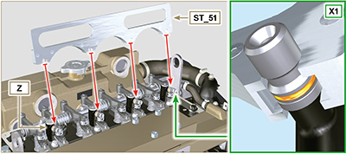  Fig 6.23
6.1.8 Montaggio tubo rifiuto iniettori  - Posizionare il tubo N sugli iniettori Z , e fissare le viti M (coppia di serraggio a 14 Nm ). | 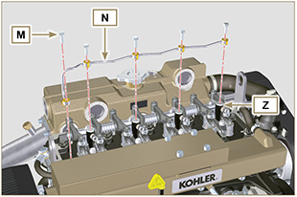  Fig 6.24
6.1.9 Montaggio cappello bilancieri  Importante  - La guarnizione AM tra cappello bilancieri e testa deve essere tassativamente sostituita dopo ogni smontaggio.  - Posizionare i due perni guida (attrezzo ST_17 ) sulla testa AL in corrispondenza dei due fori di fissaggio 5 e 6 .  - Posizionare la guarnizione AM e il cappello C sulla testa AL rispettando i fori delle viti di fissaggio L aiutandosi con i perni guida ST_17 .  - Fissare il cappello bilancieri C sulla testa AL tramite le viti L rispettando l'ordine di serraggio illustrato in Fig. 6.27 (KDI 1903 M) o Fig. 6.28 (KDI 2504 M) (coppia di serraggio a 10 Nm ).  - Collegare il tubo H e serrare la fascetta G .  Importante  - Sostituire sempre le guarnizioni AK ad ogni smontaggio ( ST_36 ). | 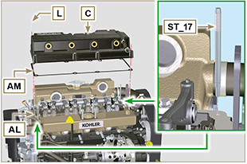  Fig 6.25  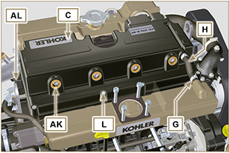  Fig 6.26  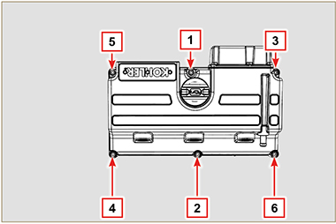  Fig 6.27  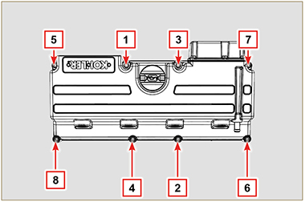  Fig 6.28
6.1.10 Montaggio tubi iniezione carburante (pompa iniezione/iniettori)  - Posizionare i tubi D sugli iniettori e sulla pompa iniezione.  Importante  - Avvitare manualmente i dadi E ed F senza serrarli.  2. Serrare i dadi E ed F (coppia di serraggio a 25 Nm ).  3. Montare i fermi C dei tubi D . | 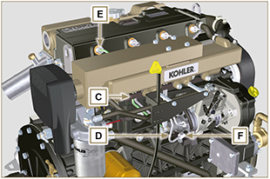  Fig 6.29

Sostituzione girante pompa acqua esterna
Importante  • Sostituire la guarnizione G.  6.2.1 Smontaggio  - Svitare le viti A e rimuovere il coperchio B .  - Rimuovere la girante C dal corpo pompa D . | 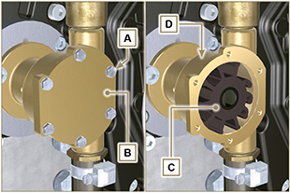  Fig. 6.30
6.2.2 Montaggio  - Lubrificare con grasso la nuova girante C.  - Innestare la nuova girante C sull'albero E.  - Fissare il coperchio B tramite le viti A e le rondelle F interponendo la guarnizione G tra il coperchio B e il corpo pompa D . | 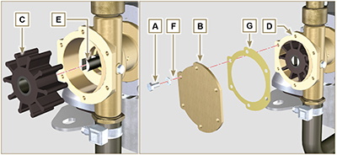  Fig. 6.31

Sostituzione filtro aria
6.3.1 Smontaggio  - Allentare la fascetta A e rimuovere il filtro B dal collettore C .  6.3.2 Montaggio  - Fissare il nuovo filtro aria B sul collettore C tramite la fascetta A . | 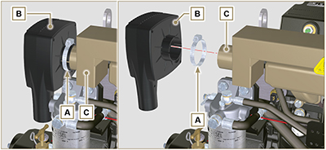  Fig. 6.32

Sostituzione cinghia alternatore
6.4.1 Smontaggio  - Svitare le viti A e rimuovere la protezione B .  - Allentare la colonnetta C e le vite D .  - Rimuovi la cinghia F .  - Eseguire le operazioni del Par. 6.5 . | 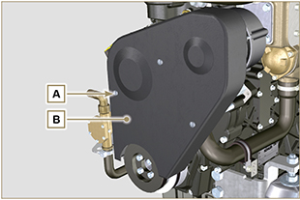  Fig 6.33  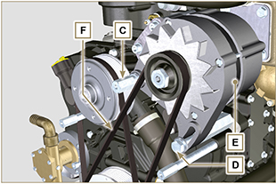  Fig 6.34
6.4.2 Montaggio  Importante  - Le cinghie devono essere tassativamente sostituite, ad ogni smontaggio, anche se non hanno raggiunto le ore previste per la sostituzione.  - Inserire la nuova cinghia F sulle pulegge G . | 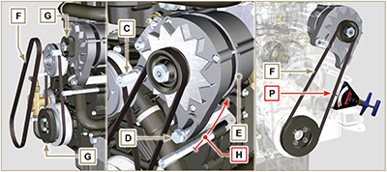  Fig 6.35
- Spostare l'alternatore E in direzione della freccia H , serrare la vite D e successivamente la colonnetta C (coppia di serraggio a 40 Nm ).  - Controllare la tensione della cinghia F con lo strumento tipo Clavis, posizionandolo nel punto P (il valore deve essere di 392 N ).  - Fissare la protezione B tramite le viti A (coppia di serraggio a 5 Nm ) | 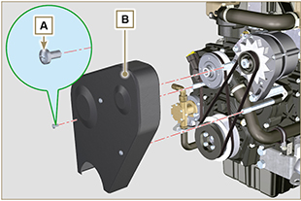  Fig 6.36

Sostituzione cinghia pompa refrigerante
6.5.1 Smontaggio  - Eseguire le operazioni del Par. 6.4.1 .  - Rimuovere la cinghia A .  6.5.2 Montaggio  - Inserire la nuova cinghia A sulla puleggia G1 e iniziare a calzare sulla puleggia G2 nel punto B prestando attenzione ad incanalare le costole interne della cinghia nei canali della puleggia G2 come illustrato nel dettaglio B1 .  - Iniziare una rotazione manuale della puleggia G1 in senso orario mantenendo in posizione la cinghia A come in dettaglio B1 .  - Continuare con la rotazione della puleggia G1 fino alla completa calzatura della cinghia A sulla puleggia G2.  - Eseguire le operazioni del Par. 6.4.2 . | 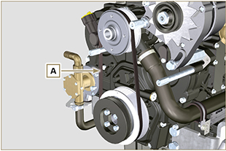  Fig 6.37  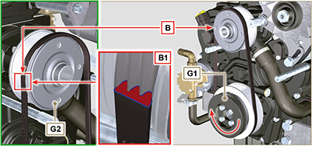  Fig 6.38

Sostituzione pompa liquido refrigerante
6.6.1 Smontaggio  - Eseguire le operazioni descritte al Par. 5.1 - 6.4.1 - 6.5.1 .  Importante  - Prima di eseguire le operazioni, leggere attentamente il Par. 3.3.2 .  - La pompa G non è riparabile.  - Svitare le viti F e rimuovere la pompa G con la relativa guarnizione H . | 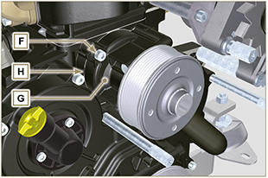  Fig 6.39
6.6.2 Montaggio  Importante  - Sostituire sempre la guarnizione H , ad ogni montaggio.  - Sostituire sempre la cinghia E ad ogni montaggio.  - Fissare la pompa G con le viti F interponendo la nuova guarnizione H (coppia di serraggio a 25 Nm ).  - Eseguire le operazioni descritte al Par. 6.5.2 - 6.4.2 . | 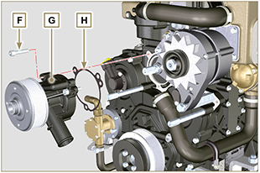  Fig 6.40

Sostituzione puleggia albero a gomito
6.7.1 Smontaggio  - Eseguire le operazioni descritte al Par. 6.1.5 punti 2 e 3.  - Eseguire le operazioni descritte al Par. 6.4.1 e 6.5.1 .  - Posizionare l'albero a gomito con il 1° cilindro al PMS, riferimento A verso l'alto.  - Svitare le viti B e rimuovere la puleggia C . | 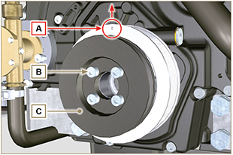  Fig 6.41
- Svitare le viti D e rimuovere il distanziale E . | 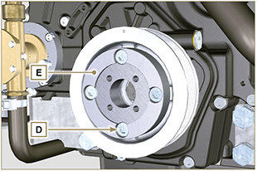  Fig 6.42
- Svitare la vite P (in senso orario) e rimuovere la puleggia Q . | 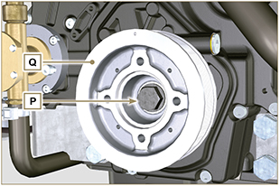  Fig. 6.43
6.7.2 Montaggio  - Verificare che la spina U sia montata correttamente sull'albero V .  - Inserire la puleggia Q sull'albero V rispettando il riferimento della spina U .  - Applicare grasso Molyslip sul filetto della vite P .  - Fissare la puleggia Q con la vite P (coppia di serraggio 360 Nm ).  - Fissare il distanziale E sulla puleggia Q tramite le viti D (coppia di serraggio 40 Nm + Loctite 270 ).  - Fissare la puleggia C sul distanziale E tramite le viti B (coppia di serraggio 25 Nm + Loctite 243 ), rimuovere l'attrezzo ST_34 e eseguire le operazioni del Par. 6.5.2 - 6.4.2 . | 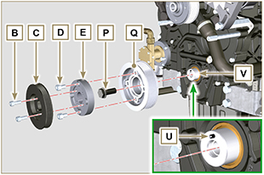  Fig 6.44

Sostituzione pompa olio
Importante

- Prima di eseguire le operazioni leggere attentamente il Par. 3.3.2 .
- La pompa olio non è riparabile.
6.8.1 Smontaggio pompa liquido refrigerante

- Eseguire le operazioni descritte al Par. 6.4.1 - 6.5.1 - 6.6.1 .
6.8.2 Smontaggio puleggia albero a gomito

- Eseguire le operazioni descritte al Par 6.7.1 .
6.8.3 Smontaggio carter distribuzione  Importante  - Eseguire le operazioni descritte al Par. 5.2 .  - Assicurarsi che la spina di riferimento A sia rivolta verso l'alto.  - Allentare la fascetta T e disinnestare il tubo U .  - Svitare le viti B , le colonnette S e rimuovere il carter distribuzione C. | 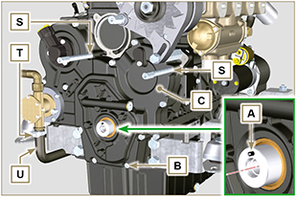  Fig 6.45
6.8.4 Smontaggio pompa olio  - Svitare le viti D ( ST_06 ) e rimuovere il gruppo pompa E dal carter distribuzione C .  - Rimuovere i rotori F e G dal carter pompa olio E . | 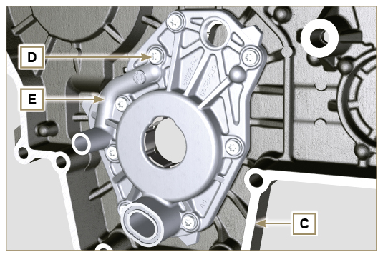  Fig 6.46  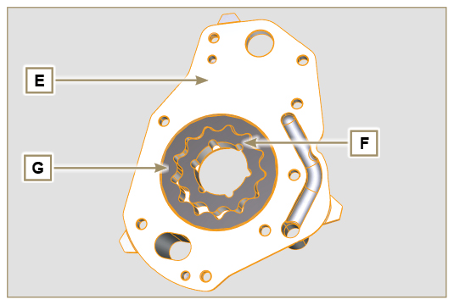  Fig 6.47
6.8.5 Montaggio pompa olio  Importante  - Eseguire i controlli descritti al Par. 8.7 prima di procedere con il montaggio.  - Verificare che tutte le superfici di contatto tra F, G, H, E e C siano prive di impurità - graffi - ammaccature.  - Al momento del montaggio, non utilizzare nessun tipo di guarnizione tra E e C.  - Lubrificare abbondantemente la sede dei rotor i H sul carter pompa olio E e i due rotori F e G.  - Inserire all’interno della sede H i 2 rotori (in ordine) G e F , rispettando i riferimenti BP come mostrato in figura (o consultare il Par. 2.10.2 )  - Verificare che le 2 spine L siano correttamente inserite sul carter distribuzione C .  - Posizionare il carter pompa olio E utilizzando le spine di riferimento L .  - Fissare il carter pompa olio E con le viti D (coppia di serraggio 10 Nm - ( ST_06 ) ). | 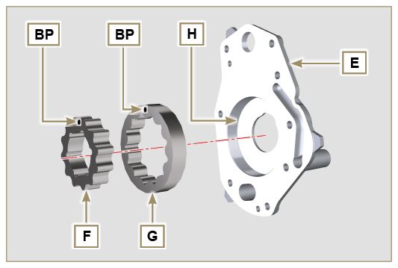  Fig 6.48  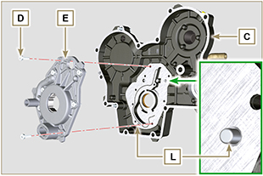  Fig 6.49
6.8.6 Montaggio carter distribuzione  Importante  - Sostituire sempre il paraolio J ad ogni montaggio.  - Sostituire sempre la guarnizione p ad ogni montaggio.  - Per preparare la superficie del piano K alla nuova applicazione del sigillante,deve essere pulito tramite l'uso di:  - inizialmente Loctite SF 7200  - successivamente Loctite SF 7063  Evitare qualsiasi contatto con il piano K e fare attenzione a non compromettere la pulizia eseguita.  - Lubrificare il labbro del paraolio J .  - Distribuire un cordone di Loctite 5188 dello spessore di circa 1 mm , sui piani K del carter C .  - Assicurarsi che la chiavetta M (Fig. 6.51) sia inserita correttamente sull'albero a gomito e che sia rivolta verso l'alto.  - Verificare che le 2 spine N siano correttamente inserite sul carter distribuzione C . | 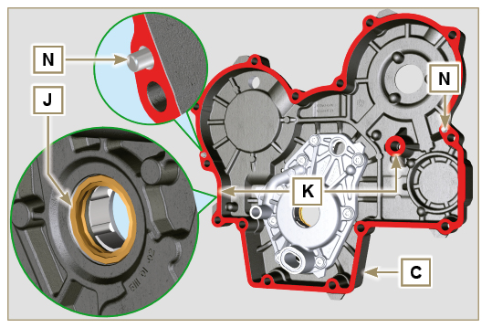  Fig 6.50
- Lubrificare e inserire la guarnizione P nella sede della pompa olio Q .  - Avvitare l'attrezzo ST_10 sull'albero a gomito.  - Posizionare il carter C sul basamento, utilizzando le spine di riferimento N inserendo la pompa olio Q sull'albero a gomito. | 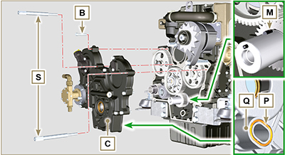  Fig 6.51
- Avvitare manualmente le viti B e le colonnette S per il fissaggio del carter C .  - Fissare il carter distribuzione C con le viti B e le colonnette S rispettando l'ordine di serraggio indicato (coppia di serraggio a 25 Nm ).  - Innestare il tubo U sulla pompa V tramite la fascetta T . | 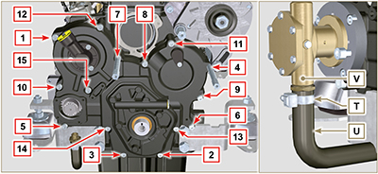  Fig 6.52
6.8.7 M ontaggio puleggia albero a gomito

- Eseguire le operazioni descritte al Par 6.7.2 .
6.8.8 Montaggio pompa refrigerante

- Eseguire le operazioni descritte al Par 6.6.2 .

Sostituzione valvola pressione olio
6.9.1 Smontaggio  Importante  - Prima di eseguire l'operazione vedere il Par. 3.3.2 .  - Eseguire le operazioni descritte al punto 1 del Par 6.4.1 .  - Svitare il tappo A .  - Rimuovere dal carter D la molla B .  - Rimuovere il pistone valvola C utilizzando una calamita. | 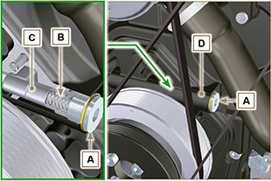  Fig 6.53
6.9.2 Montaggio  Importante  - Eseguire i controlli descritti al Par. 8.7.3 prima di procedere con il montaggio.  - Sostituire sempre la guarnizione F ad ogni montaggio.  - Lubrificare il pistoncino C e inserirlo nella sede E fino a battuta.  - Inserire la molla B nel pistoncino.  - Montare la guarnizione F sul tappo A .  - Serrare il tappo A sul carter D (coppia di serraggio a 50 Nm ).  - Eseguire le operazioni descritte al punto 8 del Par 6.4.2 . | 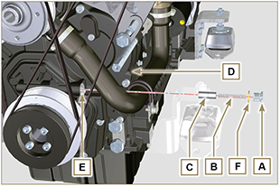  Fig 6.54

Sostituzione filtro olio
6.10.1 Smontaggio  Importante  - Eseguire le operazioni descritte al Par. 5.2 .  - Prima di eseguire le operazioni, leggere attentamente il Par. 3.3.2 .  - Svitare la cartuccia A. | 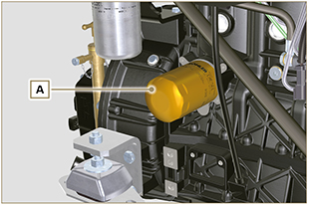  Fig 6.55
6.10.2 Montaggio  Importante  - Nel caso di montaggio del raccordo U sul basamento S (coppia di serraggio a 1 5 Nm + Loctite 2701 ).  - Verificare che il piano Q sul basamento S sia privo di impurità.  - Avvitare la cartuccia A sul raccordo U (coppia di serraggio a 15 Nm ). | 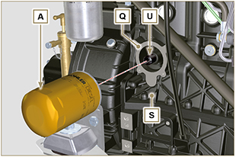  Fig 6.56

Sostituzione filtro carburante
6.11.1 Smontaggio  Importante  - Prima di eseguire l'operazione vedere il Par. 3.3.2.  Avvertenza  - Il filtro carburante non è sempre montato sul motore.  - Procurarsi un recipiente adatto per raccogliere il carburante.  - Svitare e rimuovere la cartuccia A .  6.11.2 Montaggio  - Lubrificare la guarnizione C della nuova cartuccia. Avvitare la nuova cartuccia A sul supporto B (serrare manualmente).  Importante  - Non riempire la cartuccia nuova A con il carburante.  - Ruotare la chiavetta sul quadro comandi in posizione ON . La pompa elettrica manda il carburante verso il filtro D e successivamente alla pompa iniezione.  - Allentare la vite disareazione F posta sul supporto filtro carburante B . L' aria all'interno del circuito e del filtro inizierà ad fuoriuscire dalla sede della vite F .  - Avvitare la vite disareazione F (coppia di serraggio a 1.5 Nm ) non appena il carburante inizia a fuoriuscire. | 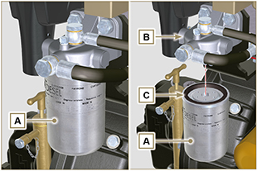  Fig 6.57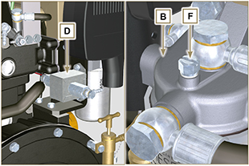  Fig 6.58

Sostituzione anodo di zinco e radiatore
Avvertenza  - Proteggere adeguatamente il motorino di avviamento da contatto dei liquidi prima di procedere con le operazioni.  6.12.1 Smontaggio  - Svitare leggermente il raccordo A per drenare il refrigerante in un contenitore appropriato e consultare il Par. 3.6 .  - Svitare la vite B .  - Procedere alla sostituzione del componente B se la quota C è inferiore a 15mm . | 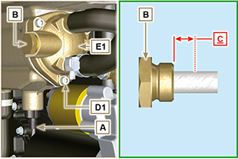  Fig. 6.59
- Svitare la vite D1, D2 e rimuovere la calotta E1, E2.  - Sfilare il radiatore F dal collettore raffreddato G . | 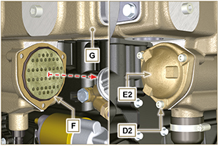  Fig. 6.60
- Effettuare la pulizia, immergere i componenti F, E1, E2 in una soluzione di acqua distillata con acido cloridico al 10% .  - Controllare che il radiatore F sia privo di incrostazioni o sporcizia di qualsiasi genere.  - Controllare tutti i fori presenti sui piani F1, F2 siano privi di incrostazioni o sporcizia di qualsiasi genere.  NOTA : se l'interno dei tubi sui piani F1 e F2 risultassero intasati dalle incrostazioni anche dopo la pulizia effettuata al punto 6 , è necessario procedere alla pulizia dei tubi tramite strumenti meccanici dedicati. | 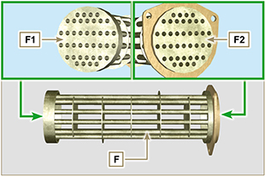  Fig. 6.61
6.12.2 Montaggio  Importante  - Sostituire tutte le guarnizioni.  - Fissare la calotta E2 sul collettore G tramite le viti D2 interponendo la flangia E3 e interporre:  - la guarnizione H1 tra E2 e E3  - la guarnizione H2 tra E3 e G . (coppia di serraggio MIN 5 Nm , MAX 7.5 Nm ) | 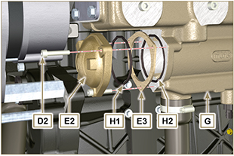  Fig. 6.62
- Inserire la guarnizione H3 sul radiatore F .  - Inserire il radiatore F nel collettore G fino a battuta.  - Inserire la guarnizione H4 sul radiatore F. | 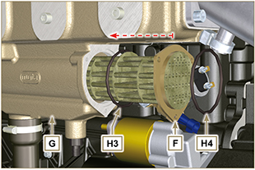  Fig. 6.63
- Fissare la calotta E1 sul collettore G tramite le viti D1 (coppia di serraggio MIN 5 Nm , MAX 7.5 Nm ). | 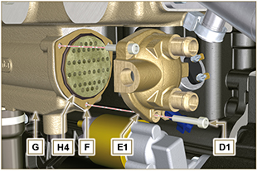  Fig. 6.64
- Serrare la vite B sulla calotta E1 interponendo la guarnizione H5 (coppia di serraggio 30 Nm ).  - Avvitare il raccordo A sul collettore G .  - Eseguire le operazioni al Par. 6.2 . | 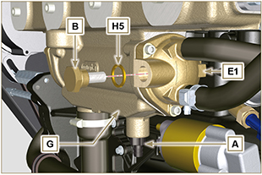  Fig. 6.65

